[反复查反复漏！沈阳药科大学赵庆春团队发表的Cell Death & Disease存在多对图片重复使用](https://mp.weixin.qq.com/s?__biz=Mzk0ODg4MTYxMw==&mid=2247504983&idx=1&sn=6c291abf920ebaedf4deb62fb0df36a4)

团子[诚信学者](javascript:void(0);)2025-05-05 09:31:50浙江

[](https://mp.weixin.qq.com/s?__biz=MzU3MTE3MjUyOA==&mid=2247639137&idx=1&sn=08e1d16097de962f0fddcba341a2da2c&chksm=fce8d3becb9f5aa8c5b21eafb2c091d0a79db25d83d1ae52a2f4148e4742e15689685e7e5cc7&scene=21#wechat_redirect)

诚信科研-编者按

**市场上只是采取直接画框而没有中间过程的检测方式，很可能没有任何检测系统，而是直接购买了极具性价比的iFigures系统（其他公司不好意思展示出检测过程）或直接搬运Pubpeer网站/诚信科研/iPubpeers公众号，读者注意辨别号称具有”李鬼样“的检测系统，免得受骗上当。iFigures解决了图片检测的卡脖子问题，打破了国外图片检测系统长期及反复针对中国学者图片使用的困局。另外，由于新技术取代老技术的过程，会使国外的检测系统失去中国市场，这会严重冲击国内的代理商，读者需要提防任何可能的谣言。**

**在2025年，诚信科研开发了天眼系统（以iFigures为基础），重点跟踪最新发表的高水平文章，如果出现图片重复使用，会自动预警。另外，诚信科研建议，由于图片太多，人眼是不可靠的，需要靠谱的检测系统（如iFigures）规避掉潜在的重复图片。**

**据iPubpeers了解，某团队用了iFigures系统，文章（刚发表的Nature大子刊）超过1000张图片，没有任何图片重复使用。**

**另外，某Twin及某瞳等2个系统出现严重漏查，iFigures表现更优秀（**[**点击阅读**](https://mp.weixin.qq.com/s?__biz=Mzg2Mzc2NzUxMQ==&mid=2247515988&idx=1&sn=65bb4eaa5a09bac581b3bff27e504302&scene=21#wechat_redirect)**）！使用国外某Twin[还有国内的衍生版某Twin及某瞳（**[**点击阅读**](https://mp.weixin.qq.com/s?__biz=Mzg2Mzc2NzUxMQ==&mid=2247515988&idx=1&sn=65bb4eaa5a09bac581b3bff27e504302&scene=21#wechat_redirect)**）]检测系统是需要学者将数据（很多都是原始数据）给对方检测公司，有极高的数据泄露风险。iFigures是一个软件（单机版），由学者自己操作检测图片，不存在数据泄露的风险。iFigures（效率高，平均单次价格不超过200元，每次查重图片数量不限，安全性及保密性最强）能更好地检测出更多的重复图片。**

**国外检测系统某Twin及国内Figcheck检测*Nature Communications*文章，漏检率达到80%（**[**点击阅读**](https://mp.weixin.qq.com/s?__biz=Mzg2Mzc2NzUxMQ==&mid=2247518648&idx=1&sn=3a10299e6cde546e64cc51d0abf2236c&token=16447791&lang=zh_CN&scene=21#wechat_redirect)**），另外需要将数据给到对方检测公司，有极大风险泄露数据的风险；广大学者学者需要选用靠谱的检测系统（比如iFigures），减少学术声誉的损害。**

**国内Figcheck检测已经发表*的*高水平文章文章，漏检率达到80%（**[**点击阅读**](https://mp.weixin.qq.com/s?__biz=Mzg2Mzc2NzUxMQ==&mid=2247518927&idx=1&sn=ac6d80bac4cd8351524fd9fd5fa05574&token=374471758&lang=zh_CN&scene=21#wechat_redirect)**）；**

**诚信科研编辑部也希望学者能用上靠谱的检测系统（比如iFigures），在未来2年内，将图片重复率降低90%，同时降低由于图片重复使用而导致的撤稿。**

欢迎各位老师扫描下方的任何一个微信二维码，咨询客服了解详细内容：



[1]诚信科研通过筛库，发现沈阳药科大学赵庆春团队于2020 年 6 月 30日在***Cell Death & Disease***发表的题为 “**A novel 4-aminoquinazoline derivative, DHW-208, suppresses the growth of human breast cancer cells by targeting the PI3K/AKT/mTOR pathway**” 文章（2025年3月27日被编辑发布表达关注），文章内存在3对图片重复使用。

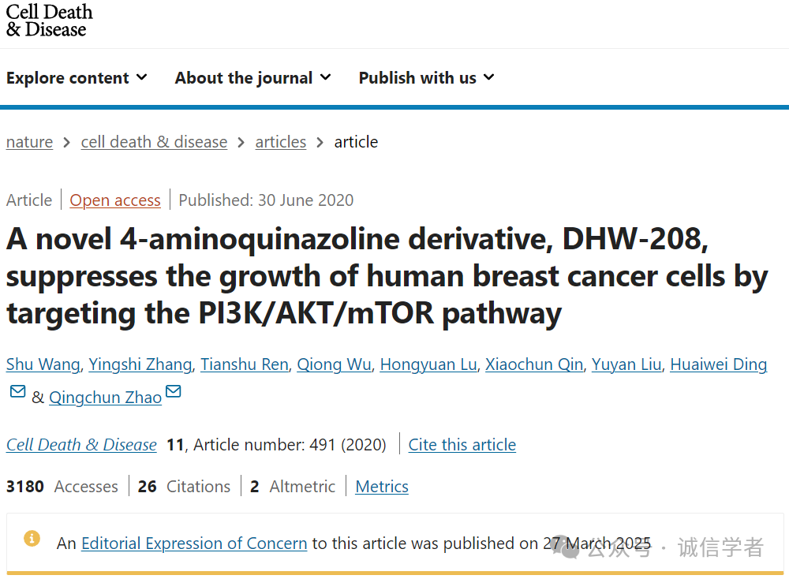

**诚信科研编辑部首先获取这该文章的图片（由于是快速筛查，没有检测蛋白印迹；截图都是从左到右，从上到下的顺序进行；如果有Merge类的图片，只获取Merge后的图片；如果有放大类的图片，只获取放大/放大前的图片）。**

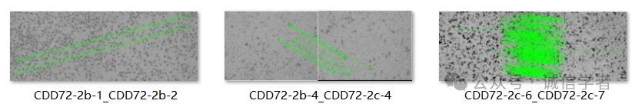

**对所有图片（非蛋白印迹）进行检测，iFigures发现3对图片重复使用：图2b与2c对应的3对图片出现重叠，但是所代表的实验结果明显不一样。**

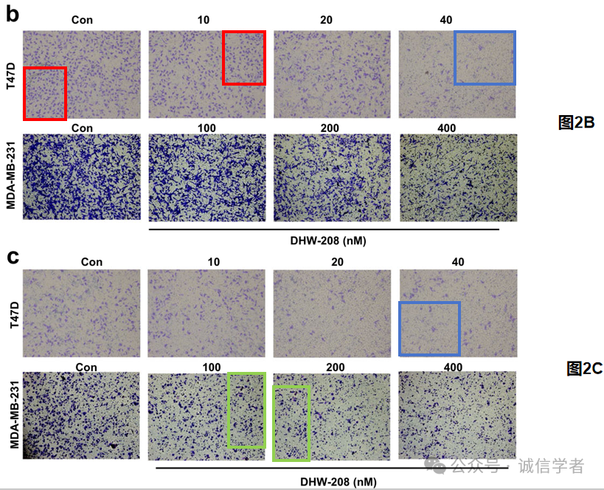

诚信科研编辑部建议作者核查原始数据（背后更多的原始数据，尤其是重复实验组）**，**与杂志社联系更正重复的图片。**另外，该文章在Pubpeer上也提到（https://pubpeer.com/publications/63C4F52E3D62770AECBE144BE46EBE），但是只发现2对图片重复使用，出现严重的漏查。**要是用这样的检测系统去更正，势必会导致撤稿的风险，给学者带来极大的隐患。**对于线上检测系统，不但存在严重的漏查，而且有极大的数据泄露风险。**

**另外，诚信科研发现该文章的图片与下面的7篇文章的图片出现混用，后续会进一步披露：**

[1] MiR-1236-3p inhibits the proliferation, invasion, and migration of colon cancer cells and hinders epithelial-mesenchymal transition by targeting DCLK3. Frontiers in Oncology (2021). https://www.frontiersin.org/journals/oncology/articles/10.3389/fonc.2021.688882/full

[2] Ling B, Ye G, Zhao Q, Jiang Y, Liang L, Tang Q. Identification of an Immunologic Signature of Lung Adenocarcinomas Based on Genome-Wide Immune Expression Profiles. Front Mol Biosci. 2021 Jan 11;7:603701. doi: 10.3389/fmolb.2020.603701. Retraction in: Front Mol Biosci. 2024 Jul 31;11:1469693. doi: 10.3389/fmolb.2024.1469693. PMID: 33505988; PMCID: PMC7832236.

[3] Dou D, Ren X, Han M, Xu X, Ge X, Gu Y, Wang X. Cancer-Associated Fibroblasts-Derived Exosomes Suppress Immune Cell Function in Breast Cancer via the miR-92/PD-L1 Pathway. Front Immunol. 2020 Oct 9;11:2026. doi: 10.3389/fimmu.2020.02026. Retraction in: Front Immunol. 2024 Jul 30;15:1469689. doi: 10.3389/fimmu.2024.1469689. PMID: 33162971; PMCID: PMC7581790.

[4] Li Z, Lin W, Zheng J, Hong W, Zou J, Zhang T, Chen Y, Lu H. Identification of immune-related lncRNAs to improve the prognosis prediction for patients with papillary thyroid cancer. Biosci Rep. 2021 Feb 26;41(2):BSR20204086. doi: 10.1042/BSR20204086. Retraction in: Biosci Rep. 2024 Mar 29;44(3):BSR-2020-4086_RET. doi: 10.1042/BSR-2020-4086_RET. PMID: 33554245; PMCID: PMC7902395.

[5] Cao MD, Song YC, Yang ZM, Wang DW, Lin YM, Lu HD. RETRACTED ARTICLE: Identification of Osteosarcoma Metastasis-Associated Gene Biomarkers and Potentially Targeted Drugs Based on Bioinformatic and Experimental Analysis. Onco Targets Ther. 2020;13:8095-8107

[6] Feng S, Luo S, Ji C, Shi J. miR-29c-3p regulates proliferation and migration in ovarian cancer by targeting KIF4A. World J Surg Oncol. 2020 Dec 1;18(1):315. doi: 10.1186/s12957-020-02088-z. PMID: 33261630; PMCID: PMC7709319.

[7] Pang J, Dai L, Zhang C, Zhang Q. MiR-373 Inhibits the Epithelial-Mesenchymal Transition of Prostatic Cancer via Targeting Runt-Related Transcription Factor 2. J Healthc Eng. 2021 Jun 29;2021:6974225. doi: 10.1155/2021/6974225. Retraction in: J Healthc Eng. 2023 Aug 16;2023:9836954. doi: 10.1155/2023/9836954. PMID: 34257854; PMCID: PMC8260310.

**诚信科研编辑部注意到，国内其他任何号称具有图片检测能力的系统，绝大部分都是搬运国外Pubpeer网站/抄袭诚信科研的检测结果，读者注意辨别号称具有”李鬼样“的检测系统，免得受骗上当。**

欢迎各位老师扫描下方的任何一个微信二维码，咨询客服了解详细内容：



**或者是访问官方网站（可点击文末的阅读原文）：**

http://www.dongweibio.com/

[阅读原文](http://www.dongweibio.com/)